D.Jmeter

Linkweb: https://funandpeace.vn/cart

**Lần TEST 1:**

Thread group (users): 10

Ram up: 10

Loop: 1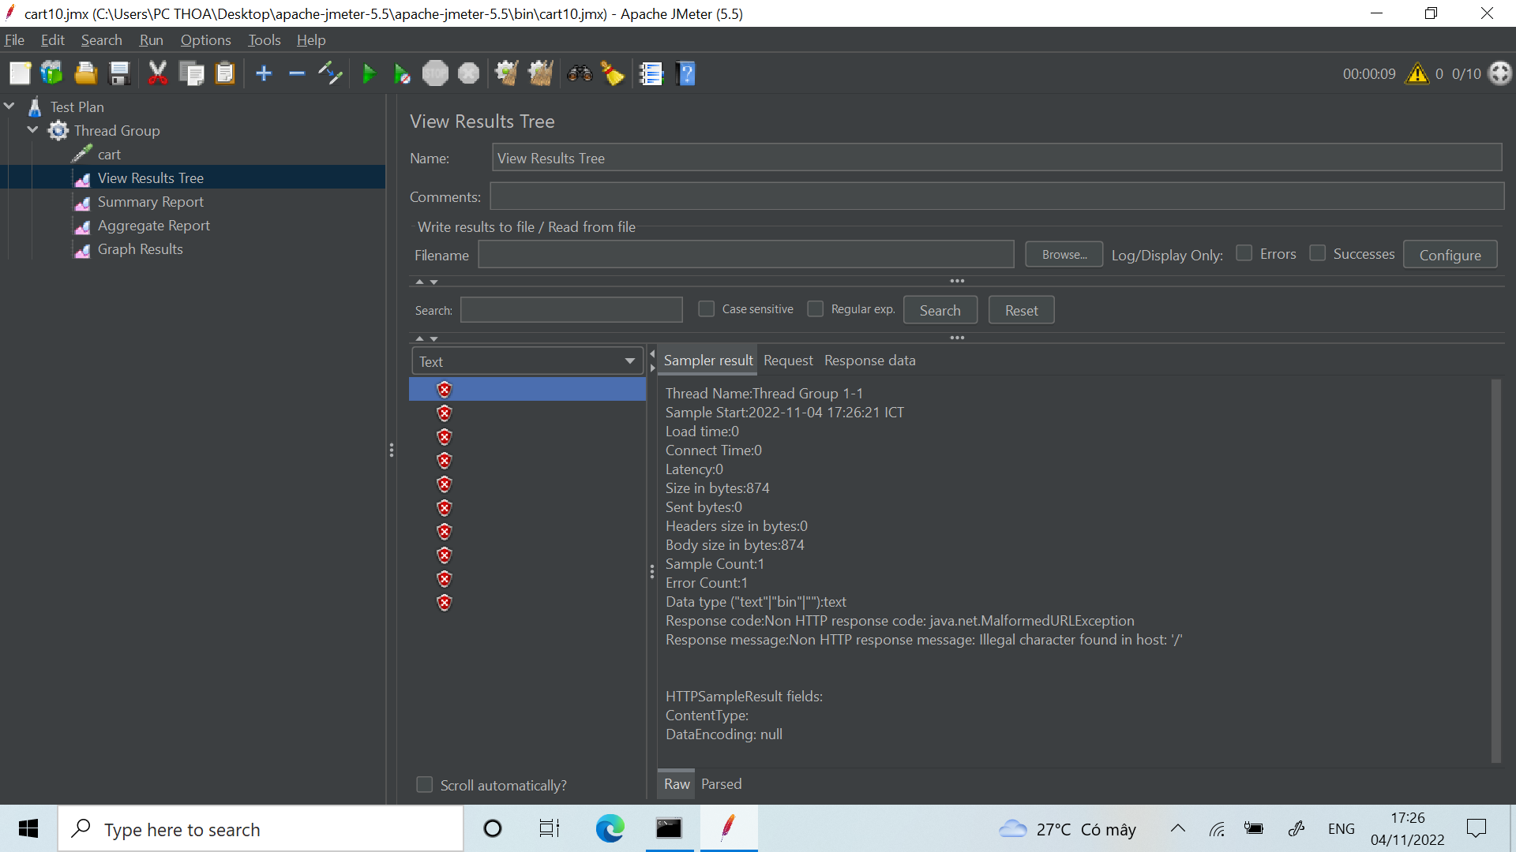

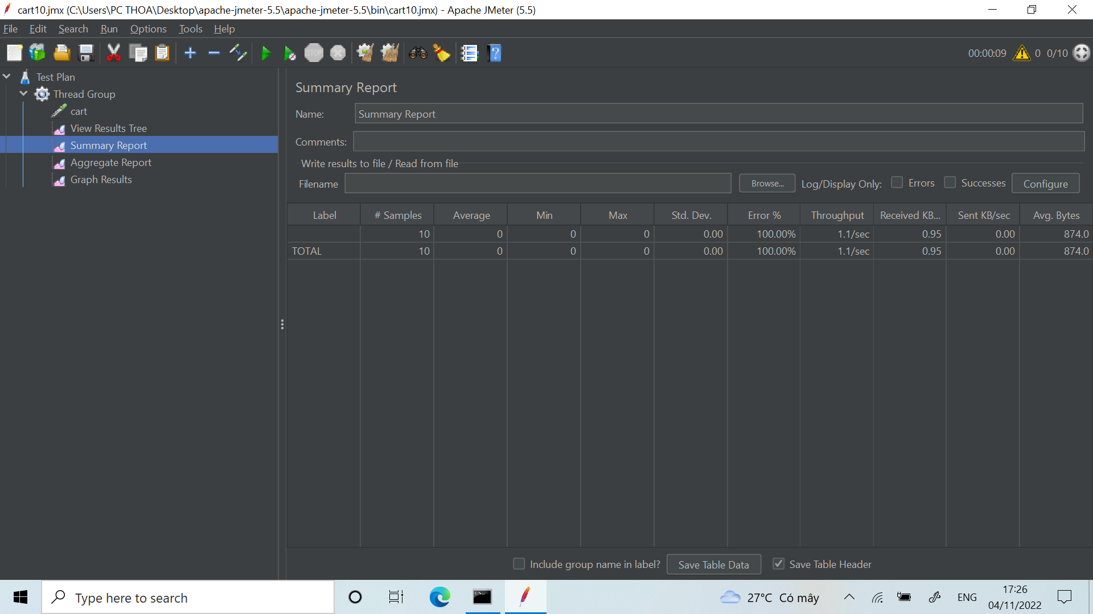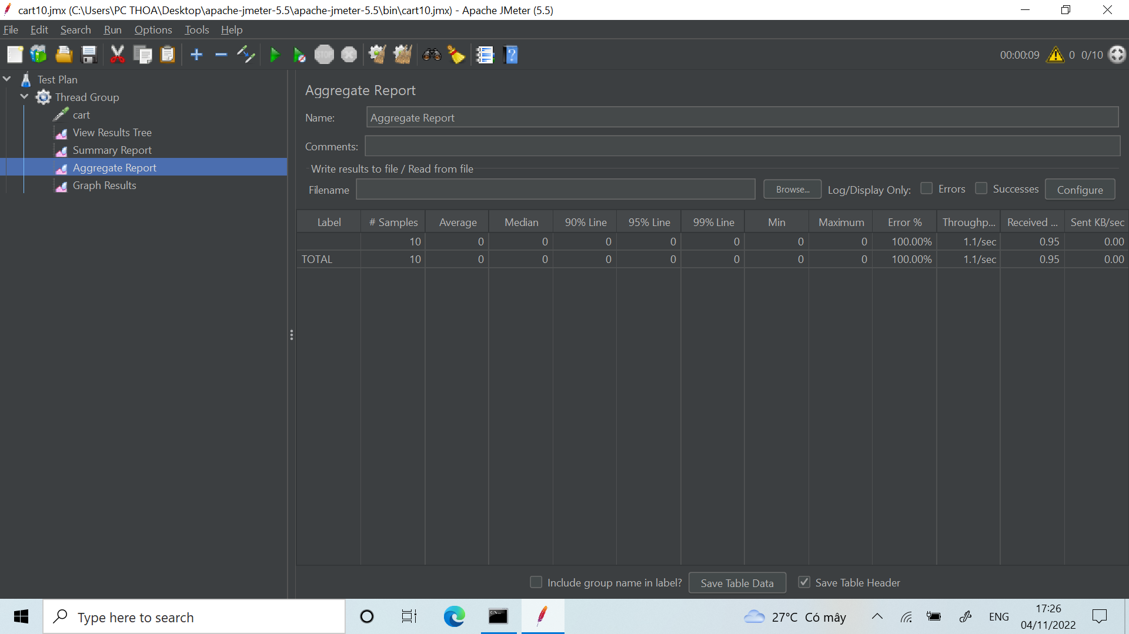

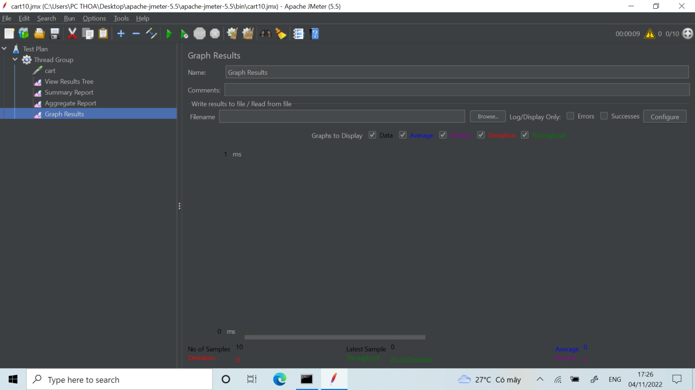

**Lần TEST 2:**

Thread group (users): 100

Ram up: 10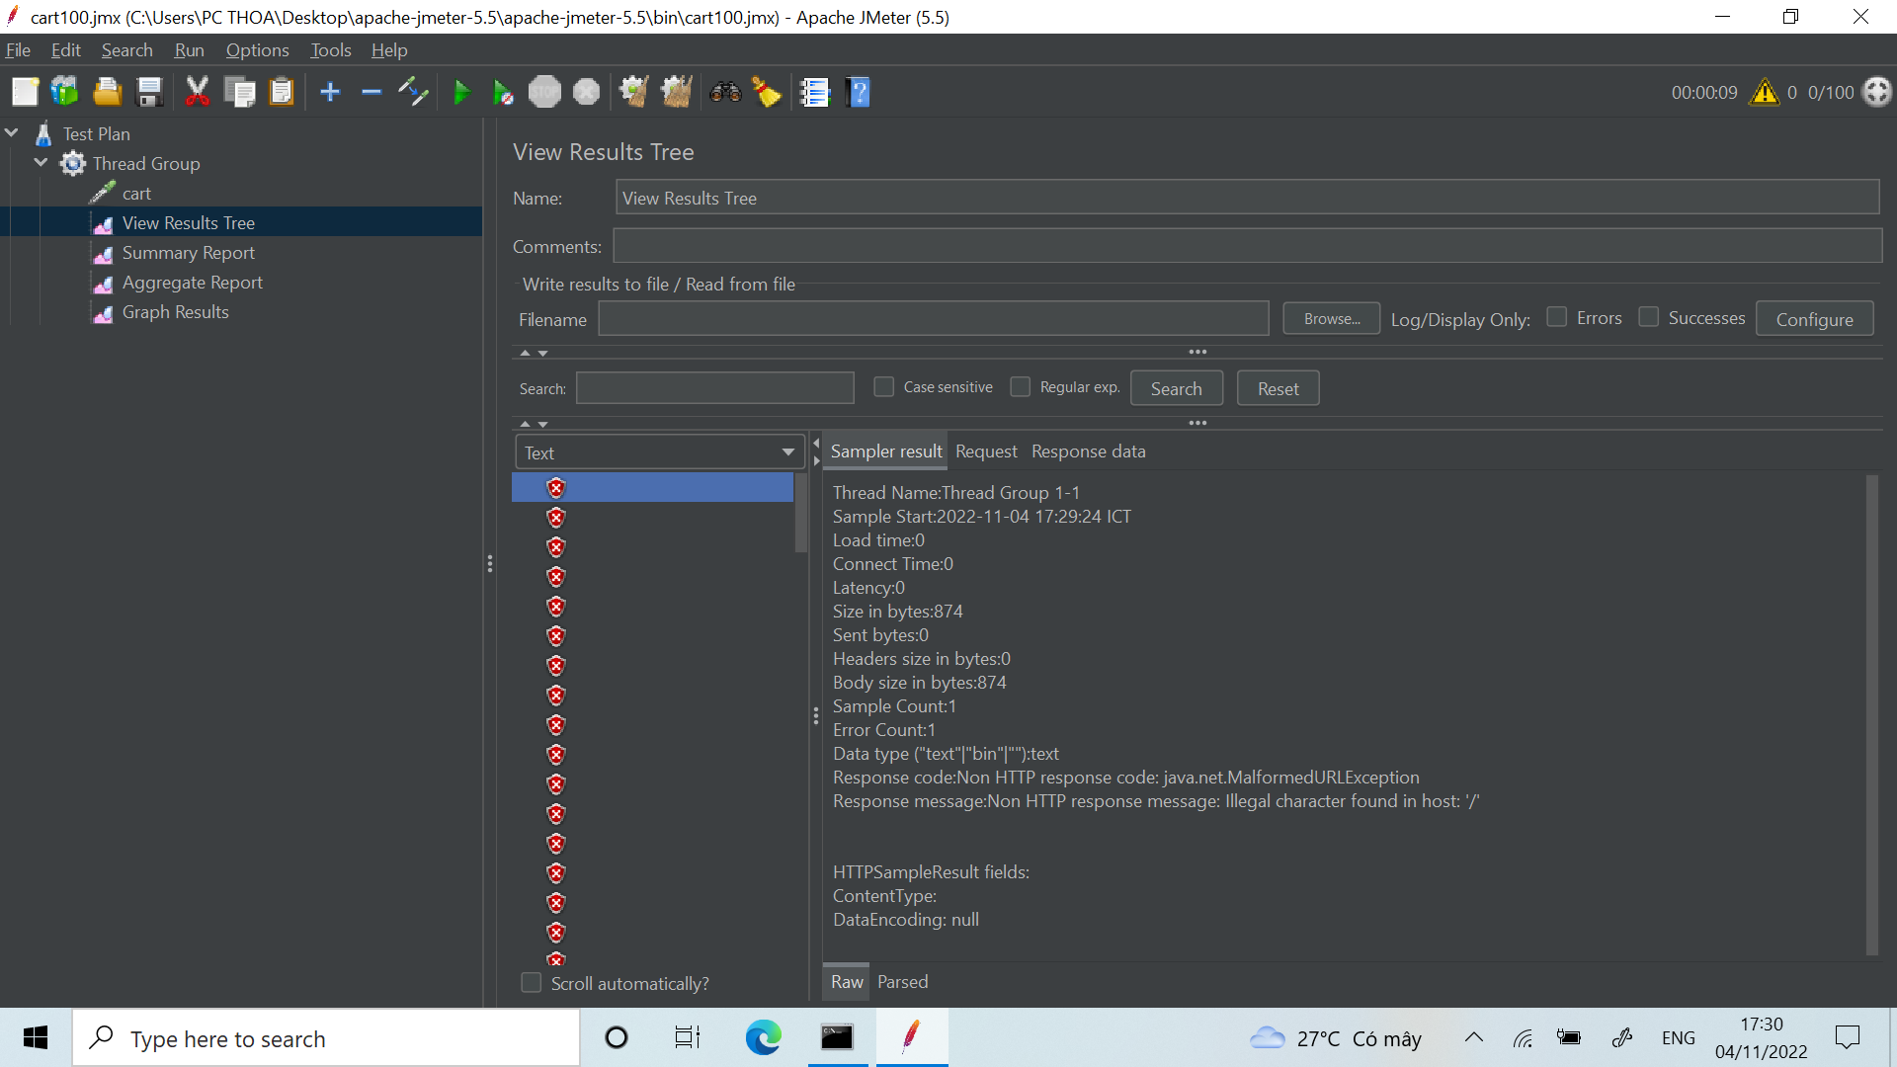

Loop: 1a

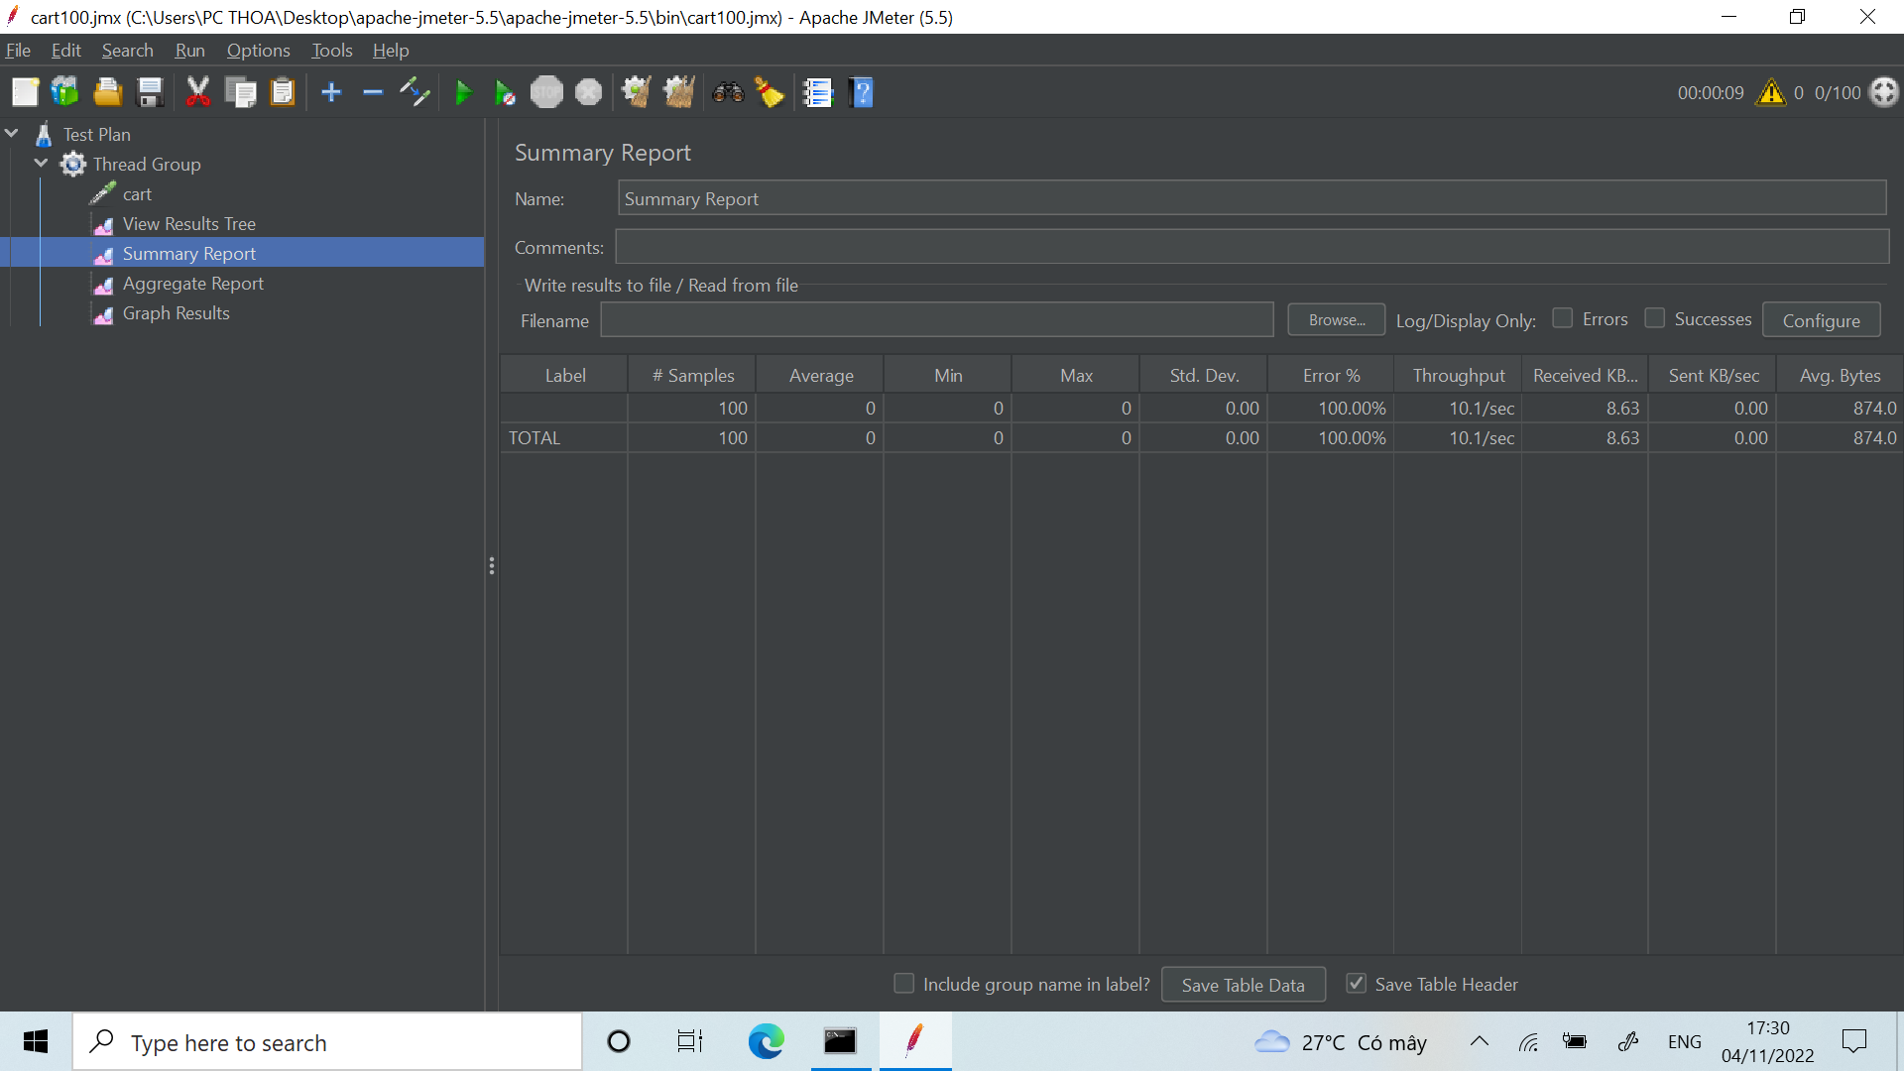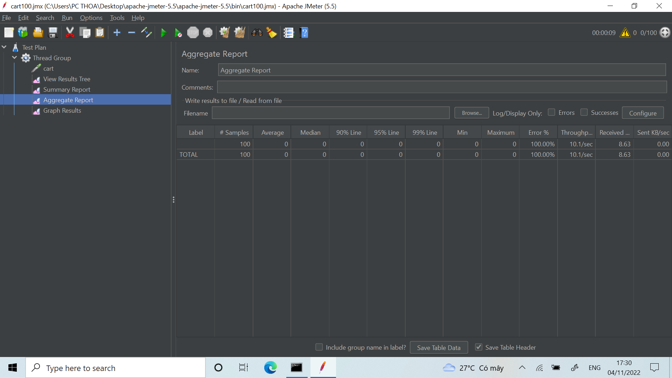

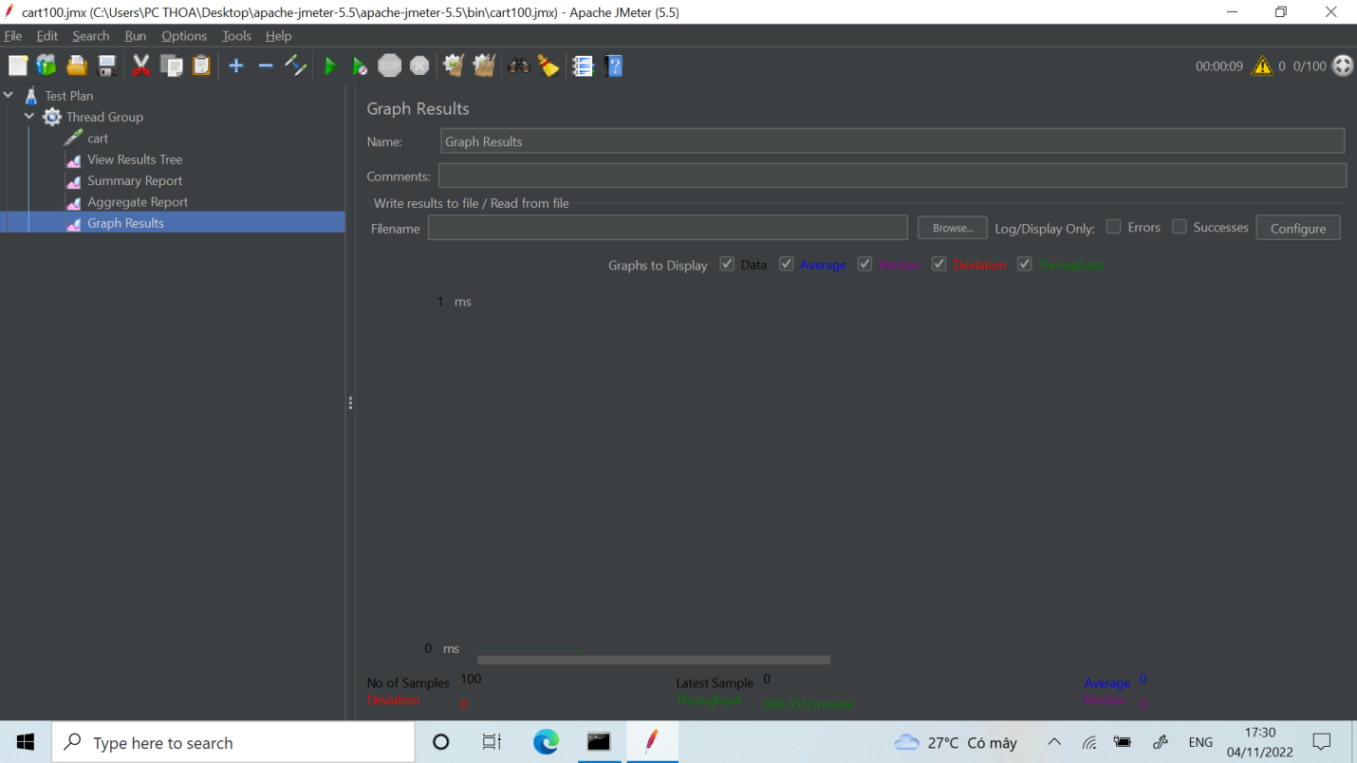

**Lần Test 3:**

Thread group (users): 1000

Ram up: 10

Loop: 1

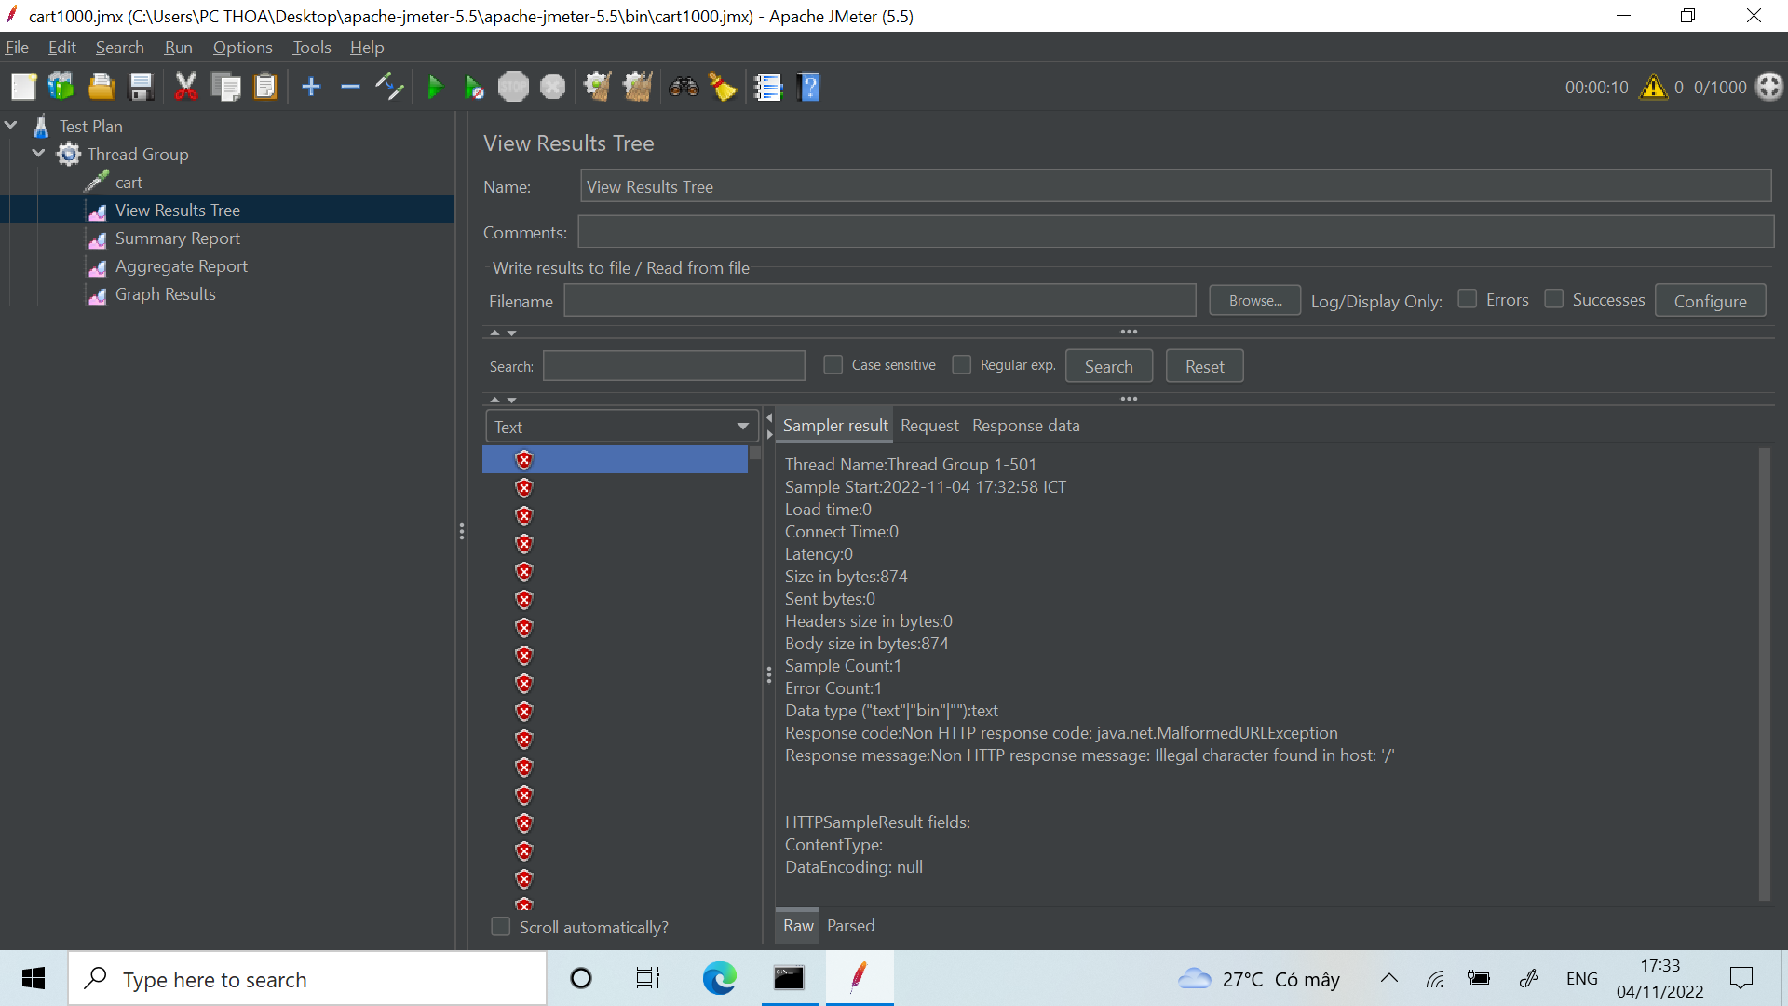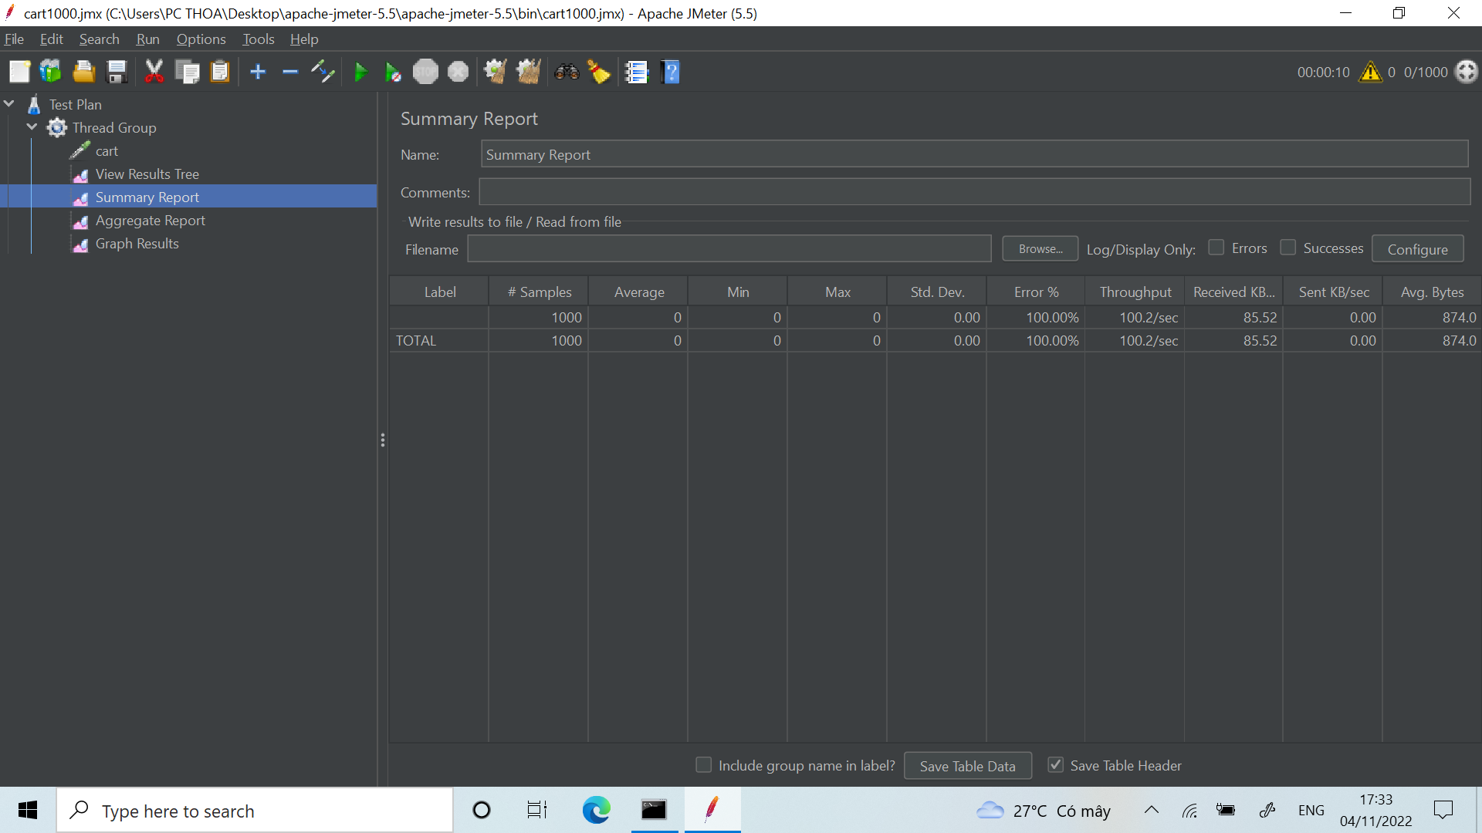

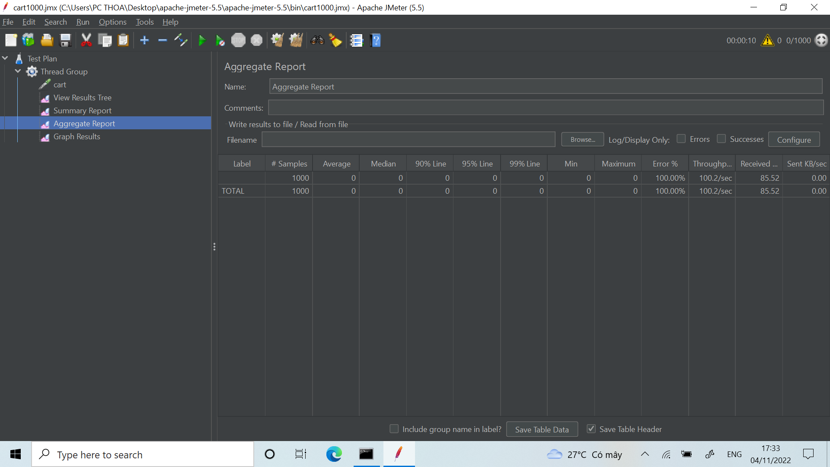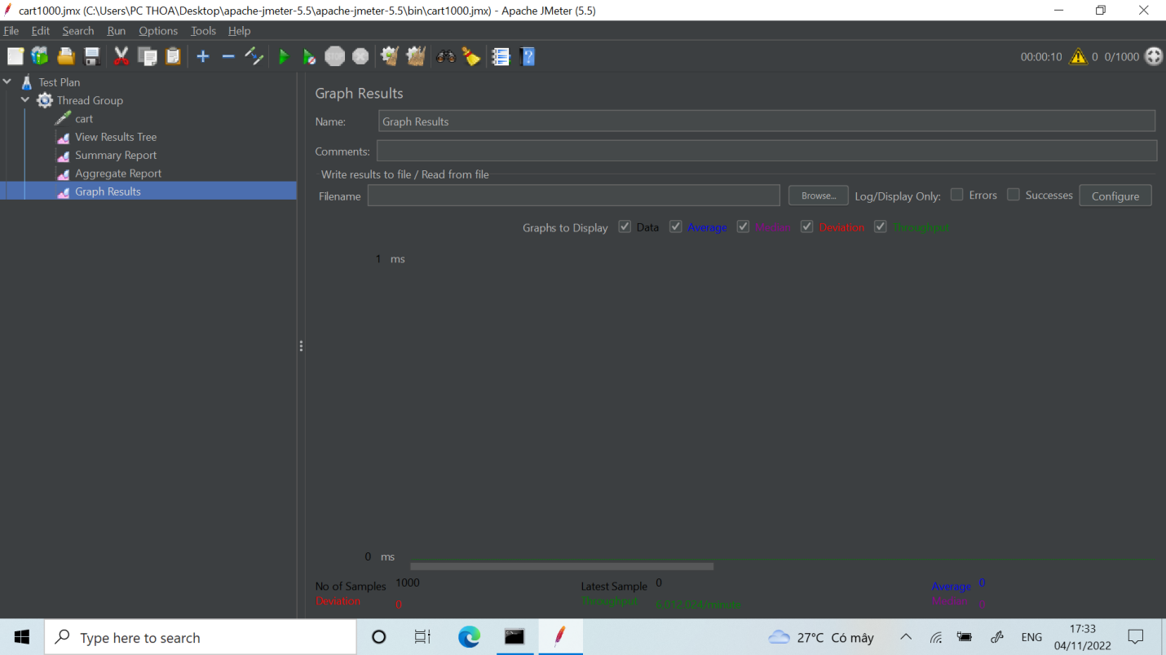

KẾT LUẬN:

-Trang web không tốt từ 10 => 1000 các user cart bị lỗi, user không vào được web.

-Nhận xét: Tuy là đợi khá là lâu nhưng mà trong quá trình test thì em thấy web này không tốt lúc test user không vào được web, em nghĩ nếu như muốn phát triển thì nên cái thiện trang web nhiều hơn, tóm lại em thấy trang này chưa tốt.